电子税务局热点问题解答（第13期）

一、系统环境配置及要求

（一）操作系统要求：
windows 7 sp1及以上版本。（电子税务局优化升级后，提升了系统安全级别，由于windows XP操作系统已停止自动更新服务，存在安全风险，不建议继续使用）

（二）浏览器要求：
1.非通用机打发票用户：推荐使用谷歌浏览器、火狐浏览器。
（1）若使用360、搜狗等浏览器，建议使用极速模式。
极速模式设置方法：浏览器地址栏后有内核模式切换的图标，如图中标出红框。若图标为“e”（兼容模式），则点击图标选择极速模式（闪电图标）。
（2）若使用IE浏览器，建议8.0及以上，并进行如下设置：
①点击左上角“工具”按钮，点“兼容性视图设置”，如图：
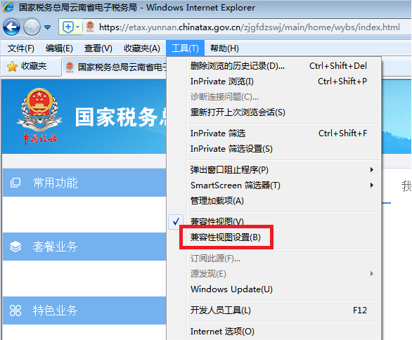
②选中网址“Chinatax.gov.cn”，点删除（无该网址，不需操作），打勾“在兼容性视图中显示Intranet站点”，点关闭，如图：
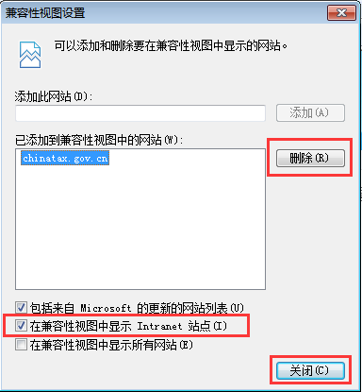
2.通用机打发票用户：建议使用IE浏览器，建议8.0及以上版本，并进行如下设置：
（1）点击左上角“工具”按钮，点“兼容性视图设置”，如图：
（2）选中网址“Chinatax.gov.cn”，点删除（无该网址，不需操作），打勾“在兼容性视图中显示Intranet站点”，点关闭，如图：

（三）具体问题描述及解决办法
问题描述：电子税务局优化升级后，使用XP操作系统、IE浏览器访问电子税务局异常，且“普通发票填开”系统无法打印发票。
原因分析：电子税务局优化升级后，提升了系统安全级别。政务云平台上云盾WAF防护安全级别较高，使用了SNI和高版本的TLS协议（用于提供https服务），但是由于XP操作系统版本较老，XP操作系统环境下的IE浏览器不支持SNI和高版本的TLS协议。
解决办法：推荐使用XP操作系统的用户使用360极速浏览器极速模式登录使用电子税务局，跳转到“普通发票填开”系统后使用http服务并切换为兼容模式。具体操作步骤如下：
1.下载安装360极速浏览器

https://browser.360.cn/ee/
2.使用360极速浏览器，通过极速模式打开电子税务局（域名地址为：https://etax.yunnan.chinatax.gov.cn）。
极速模式设置方法：浏览器地址栏后有内核模式切换的图标，如图中标出红框。若图标为“e”（兼容模式），则点击图标选择极速模式（闪电图标）。

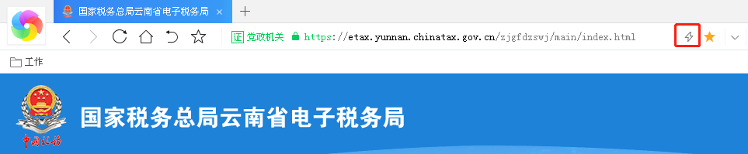
3.正常登陆电子税务局，进入“普通发票填开”系统如图：
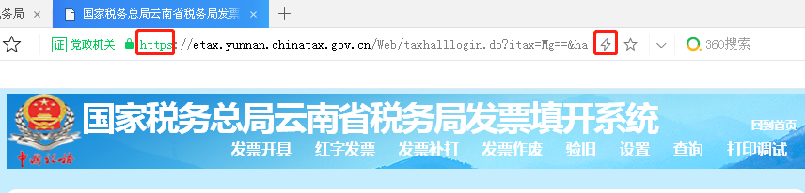
（1）若需要使用打印功能，首先删掉地址栏里面的https中的 s字母，然后回车。
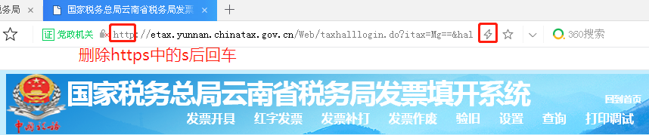（2）再选择地址栏后方的兼容性视图：
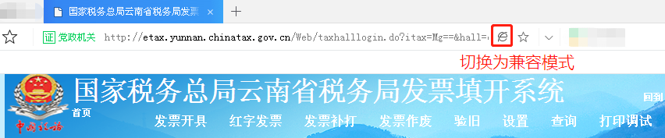
（3）然后进入“普通发票填开”系统即可正常打印操作，可以测试如下：
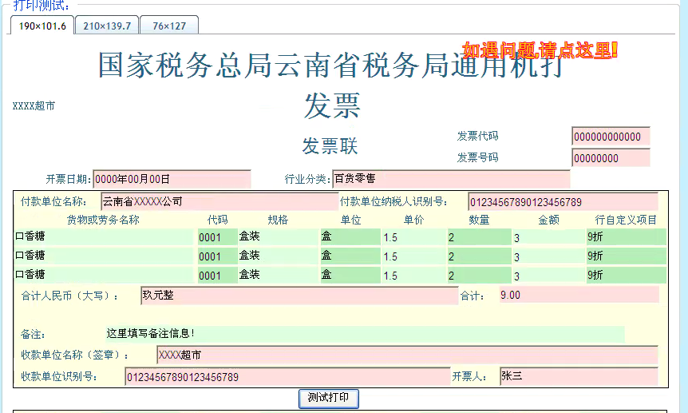
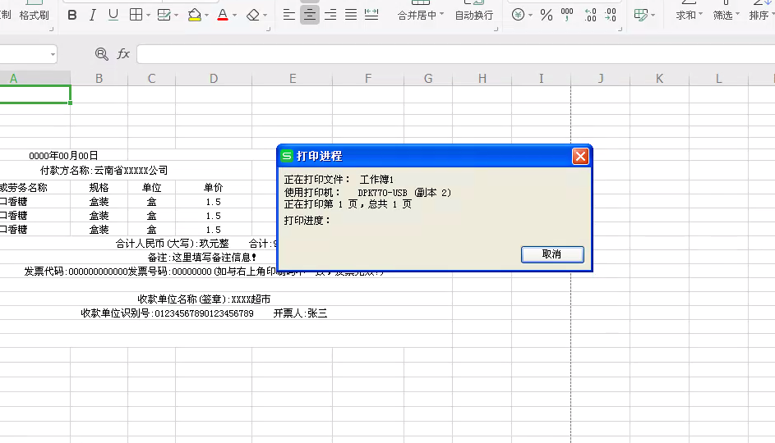
4.操作完“普通发票填开”系统相应功能，若需要使用电子税务局其他功能，地址栏建议切换回极速模式。

二、企业年度关联业务往来报告表
问题描述：电子税务中关于企业年度关联业务往来报告表无是否选项的问题。
解决办法：目前电子税务局该申报事项无需选择是否，纳税人在完成企业所得税申报，点击全申报后，系统会跳出提示框，如果需填报企业年度关联业务往来报告，点击确认后会自动跳转到企业年度关联业务往来报告申报界面，如无需申报，点击取消即可。
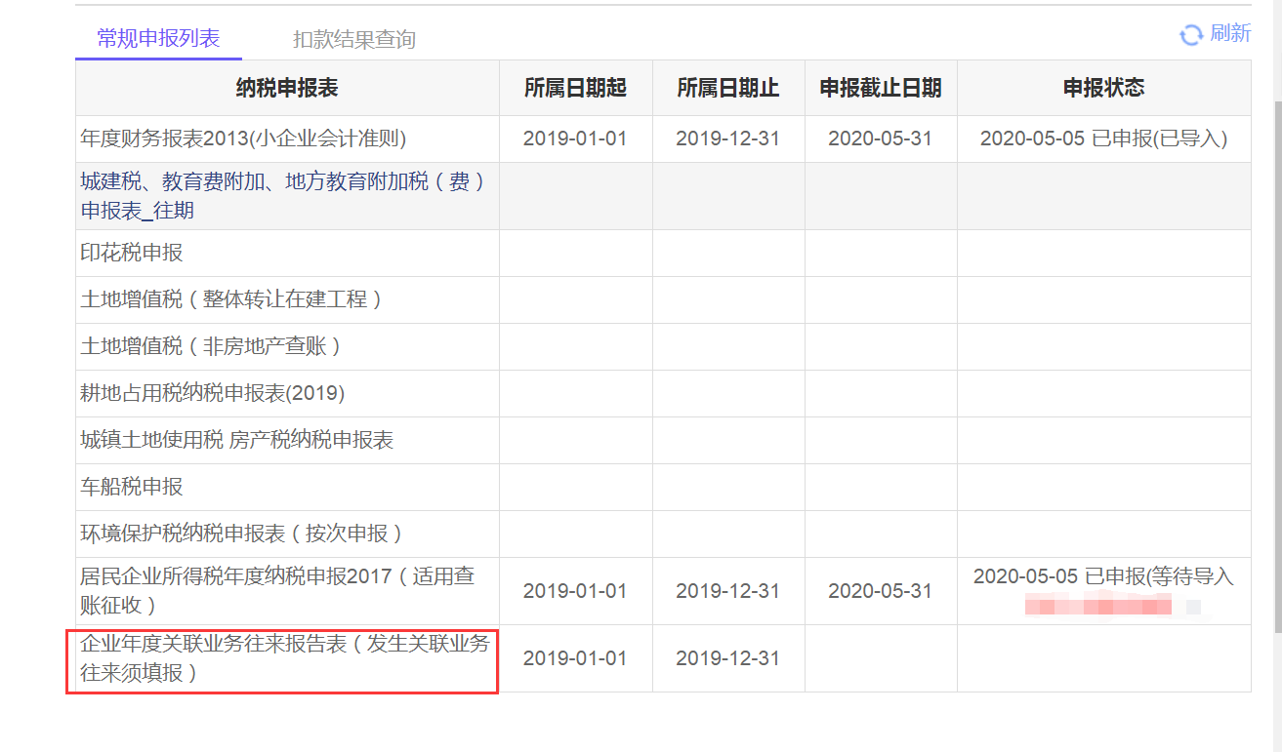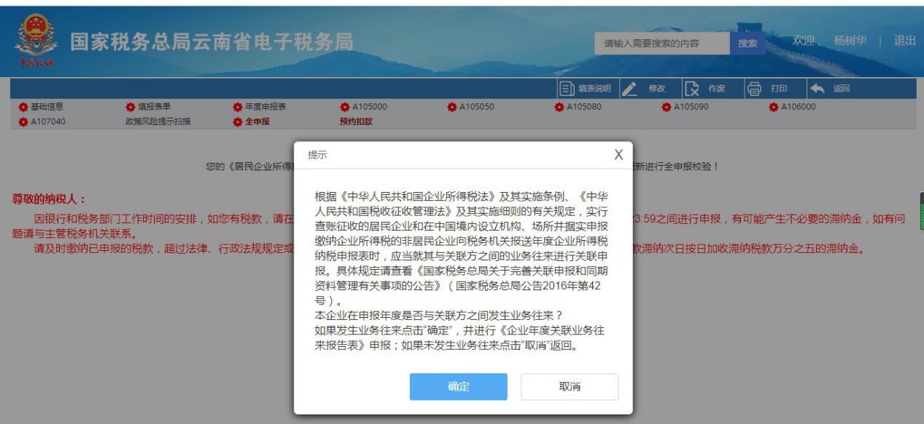

三、发票代开问题
问题描述：纳税人在电子税务局申请代开发票，填报代开申请后，无法在纳税人端选择“缴款方式、取票方式”，如何处理？
问题解答：纳税人提交代开申请后，需由税务干部在电子税务局税务端审核处理，待审核结束后，可通过【办税进度及结果信息查询】查询审核状态，随之可进行“缴款方式、取票方式”选择的下一步操作。
（代开发票流程如下：1.纳税人端填开申请；2.税务人员进行审核；3.纳税人选择取票方式及缴款方式；4.税务大厅开具发票。）

